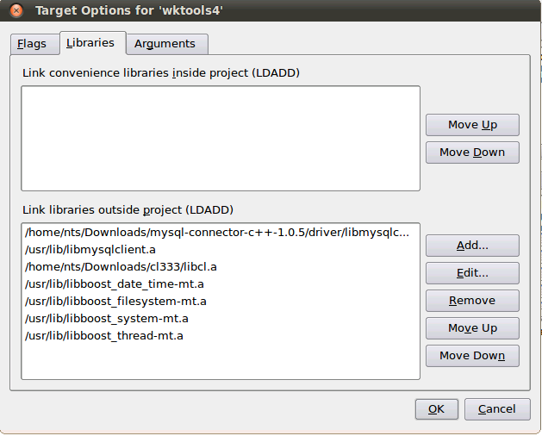

**DEFAULT**

**Configure Options -> Linker Options**

-L/usr/local/lib -pthread /usr/local/lib/libwxcode_gtk2_propgrid-2.8.a /usr/local/lib/libwx_gtk2_richtext-2.8.a /usr/local/lib/libwx_gtk2_aui-2.8.a /usr/local/lib/libwx_gtk2_xrc-2.8.a /usr/local/lib/libwx_gtk2_qa-2.8.a /usr/local/lib/libwx_gtk2_html-2.8.a /usr/local/lib/libwx_gtk2_adv-2.8.a /usr/local/lib/libwx_gtk2_core-2.8.a /usr/local/lib/libwx_base_xml-2.8.a /usr/local/lib/libwx_base_net-2.8.a /usr/local/lib/libwx_base-2.8.a -pthread -lgtk-x11-2.0 -lgdk-x11-2.0 -latk-1.0 -lpangoft2-1.0 -lgdk_pixbuf-2.0 -lgio-2.0 -lpango-1.0 -lfreetype -lfontconfig -lgobject-2.0 -lgmodule-2.0 -lgthread-2.0 -lrt -lglib-2.0 -lXinerama -lSM -lpng -lexpat -lwxtiff-2.8 -lwxjpeg-2.8 -lz -ldl –lm

**Compiler Flags:**

-funsigned-char -I/usr/local/lib/wx/include/gtk2-ansi-release-static-2.8 -I/usr/local/include/wx-2.8 -D_FILE_OFFSET_BITS=64 -D_LARGE_FILES -D__WXGTK__ -pthread

**DEBUG:**

**Compiler Flags:**

-O0 -g3 -funsigned-char `wx-config --cppflags`

**Linker Options:**

/usr/local/lib/libwxcode_gtk2d_propgrid-2.8.a `wx-config --libs`

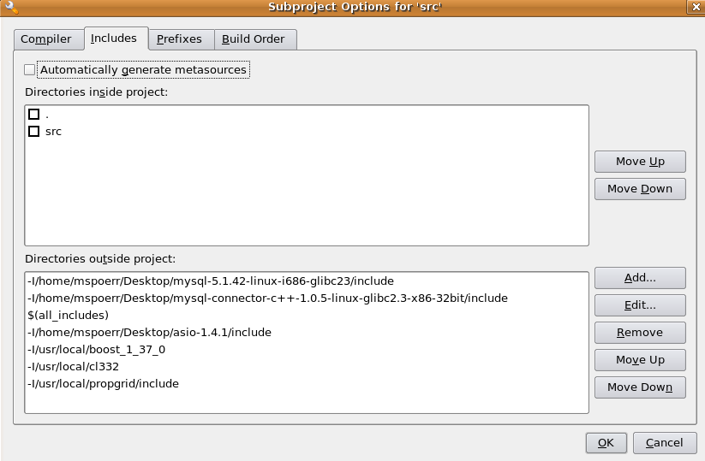

-L/usr/local/lib -pthread /usr/local/lib/libwxcode_gtk2_propgrid-2.8.a /usr/local/lib/libwx_gtk2_richtext-2.8.a /usr/local/lib/libwx_gtk2_aui-2.8.a /usr/local/lib/libwx_gtk2_xrc-2.8.a /usr/local/lib/libwx_gtk2_qa-2.8.a /usr/local/lib/libwx_gtk2_html-2.8.a /usr/local/lib/libwx_gtk2_adv-2.8.a /usr/local/lib/libwx_gtk2_core-2.8.a /usr/local/lib/libwx_base_xml-2.8.a /usr/local/lib/libwx_base_net-2.8.a /usr/local/lib/libwx_base-2.8.a -pthread -lgtk-x11-2.0 -lgdk-x11-2.0 -latk-1.0 -lpangoft2-1.0 -lgdk_pixbuf-2.0 -lgio-2.0 -lpango-1.0 -lfreetype -lfontconfig -lgobject-2.0 -lgmodule-2.0 -lgthread-2.0 -lrt -lglib-2.0 -lXinerama -lSM -lpng -lexpat -lwxtiff-2.8 -lwxjpeg-2.8 -lz -ldl –lm